第7课 辽、西夏与北宋的并立 课堂同步训练
课堂训练
1、澶渊之盟在客观上所起的重要作用是（ ）
A削弱了契丹势力 B维持了长期和平 C 消除了民族矛盾 D 加速了北宋灭亡
2、宋辽“澶渊之盟”后，双方在边境设置的贸易机构是（ ）
A．市舶使 B．宣政院 C．榷场 D．十三行
3、五代后期，为结束分裂割据局面做出贡献的是： （ ）
A.隋文帝 B.隋炀帝 C.北周武帝 D.后周世宗
4、宋与辽、宋与西夏订立和议后，对双方产生的主要影响是（ ）
A．双方基本上维持了和平局面 B．加速了辽、西夏封建化的进程
C．加强了民族融合 D．加深了北宋的经济负担
5、北宋为夺回被辽占领地区，几次北伐失败后采取了（ ）消极防御政策
Ａ步步为营 Ｂ守内虚外 Ｃ分兵把守 Ｄ虚内守外
6、下列与北宋互市边境贸易的国家有（ ）
Ａ后周 辽 Ｂ蒙古国 西夏 Ｃ辽 西夏 Ｄ南宋 辽
“与朝廷和好年深，藩汉人户休养生息，人人安居，不乐战斗”（苏辙《栾城集》）完成7-8题
7、反映的是北宋与（ ）关系
Ａ西夏 Ｂ辽 Ｃ女真 Ｄ南宋
8、上题引用苏辙的那句话，能体现出（ ）
A辽宋开国以来一直和睦相处 B宋辽实力均衡
C北宋人民负担大大减轻 D统治阶级为百姓谋利
9、宋辽，宋夏和议共同点是（ ）
A辽夏向宋称臣 B北宋割地求和 C北宋送给辽夏“岁币”D互相禁止边境贸易
10、辽夏吸取南下劫掠遭抵抗的教训，进而推行（ ）
A扩军备战 B用严酷刑罚镇压 C破坏被占领地区经济 D“以汉制待汉人”
二、课堂回顾
材料分析
阅读下列材料：
自契丹侵取燕蓟以北，拓跋自得灵夏以西，其间所生豪英，皆为其用。得中国（指中原）土地，役中国人力，称中国位号，仿中国官属，任中国贤才，读中国书籍，用中国车服，行中国法令，是二敌（指辽、西夏）所为，皆与中国等。
——《续资治通鉴长编》卷150
请回答：
辽、西夏的政治制度有什么特点？产生什么历史作用？
- 问答题
你知道辽西夏与北宋如何在碰撞中融合的吗？
三、课堂延伸
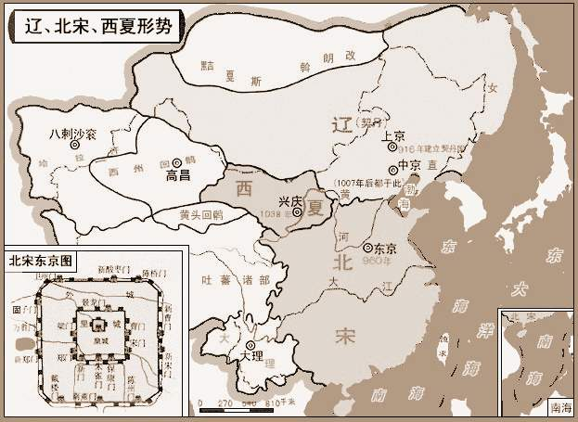
1、《辽、北宋、西夏并立形势图》说明
2、、“行营到处即为家，一卓穹庐数乘车。千里山川无土著，四时畋猎是生涯。”这首诗描述的是哪个民族的生活：（ ）
A.契丹族 B.女真族 C.汉族 D.匈奴族
澶渊之盟发生在哪两个政权之间？（ ）
A.辽和西夏 B.北宋和辽 C.北宋和西夏 D.北宋和吐蕃
3、连线题
契丹 元昊 西夏 兴庆
党项 阿保机 辽 上京
北宋东京图反映了什么？
5、有人说，澶渊之盟是一个屈辱的条约，北宋每年向辽国交纳大量岁币，加重了人民的负担。也有人说，澶渊之盟有它的历史条件，它结束了两国多年的战争，增进了两国的交往，促进了社会的发展。
讨论：澶渊之盟的历史作用

参考答案
课堂训练
1、B 2、C 3、D 4、A 5、B 6、C 7、B 8、B 9、C 10、D
提示：
1提示：见书P552提示：见书P573提示：见书P54小字第一段
4提示：“对双方产生”排除B、D，“订立和议”马上见效的是A排除C
5提示：见书P55第一段6提示：见书P57
7提示：见书P55引句
8提示：开战排除A，造成危害排除C，统治者为自己考虑排除D
9提示： 见书P55-56找出相同点10提示：见书P57小字第一段
二、课堂回顾
1. 材料题
答：特点：辽和西夏都沿用唐代官制。辽统治者采取“蕃汉分治”的政治制度。西夏仿效唐宋王朝建立政治制度，推行汉法。 作用；促进了少数民族政权向封建制过渡，有利于民族融合。
2. 问答题
答：①宋辽夏战争与和议,建立互市,边境贸易繁荣,经济文化得到交流.
②辽夏南下遭中原军民反抗,不得不“以汉制汉”，从而保护发展先进的中原文明。
③辽、西夏的统治者奖励垦荒，迁移大批汉人北上，促进经济交流和民族融合，并在农耕文明的影响下效仿中原王朝建立政治制度。辽统治者在推行汉法同时，注意革除北宋赋役繁杂的弊端，辽境汉人安居乐业。西夏模仿汉字结构创造西夏文字，翻译印刷大量中原典籍和佛经，并用汉文铸造钱币。
三、课堂延伸
1、北宋基本上统一了中原地区和南方，北宋未能统一全国，同时并立的还有辽、西夏等政权2、A、B
3、连线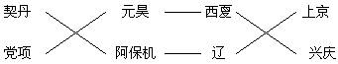
4、答：北宋已经不把商业区与居民住处分隔开来，交替纵横，反映了统治者开放自由的思想，说明商业在城市非常发达。
5、提示：此后南北贯通，互市不绝，保持了一百多年相对和平的局面，双方经济和文化都呈现处繁荣的景象

